SBWR/Z系 列
温 度 变 送 器

使用说明书

上海云鸥自动化仪表有限公司
- 概述：
SBWR热电偶温度变送器、SBWZ热电阻温度变送器是DDZ-S系列仪表中的现场安装式温度变送单元。它采用二线传送方式（两根导线作为电源输入，信号输出的公用传输线）。将热电偶、热电阻信号变换成与输入电信号或被测温度成线性的4~20mA的输出信号，变送器可以安装于热电偶、热电阻的接线盒内与之形成一体化结构。它作为新一代测温仪表可广泛应用于冶金、石油化工、电力、轻工、纺织、食品、国防以及科研等工业部门。
- 温度变送器特点
- 采用环氧树脂密封结构，因此抗震、耐温，适合在恶劣现场环境中安装使用。
- 现场安装于热电阻、热电偶的接线盒内，直接输出4~20mA，这样既省去较贵的补偿导线费用，又提高了信号长距离传送过程中的抗干扰能力。
- 精度高、功耗低、使用环境温度范围宽、工作稳定可靠。
- 量程可调，并具有线性化较正功能，热电偶温度变送器具有冷端自动补偿功能。
应用面广，既可与热电偶、热电阻形成一体化现场安装结构，也可作为功能模块安装入检测设备中。
- 主要技术指标：
1输入：热电阻Pt100、Cu50、Cu100
热电偶K、E、S、B、T、J、N
2.输出：在量程范围内输出4~20mA直流信号可与热电阻温度计的输出电阻信号成线性，可与热电阻温度计的输入温度信号成线性；可与热电偶输入的毫伏信号成线性，也可与热电偶温度计的输入温度信号成线性。
3.基本误差：±0.2%、±0.5%
4.传送方式：二线制
5.变送器工作电源电压最低12V，最高35V，额定工作电压24V。

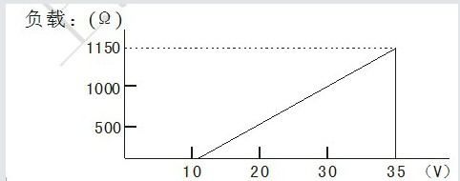
6.负载：极限负载电阻按下式计算
RL（max）=50×（Vmm-12）
(即24V时负载电阻可在0~600Ω范围内选用)额定负载250Ω。
注：量程可调式变送器，改变量程时零点与满度需反复调试；电偶型变送器在调试前须预热30分钟。
- 环境温度影响≤0.05%1℃
- 正常工作环境：
  - 环境温度-25℃~+80℃
  - 相对湿度5%~95%
  - 机械振动f≤55Hz振幅<0.15mm。
- 型号、类别：
型 号 | 传感器分度号 | 最大量  程规定 | 规定最小量程范围（上限下限之差）
SBWR-2160 | E | 0~800℃ | 300℃
SBWR-2260 | K | 0~1300℃ | 400℃
SBWR-2360 | S | 0~1600℃ | 600℃
SBWR-2460 | B | 0~1800℃ | 800℃
SBWR-2560 | T | 0~400℃ | 200℃
SBWR-2660 | J | 0~1200℃ | 300℃
SBWR-2760 | N | 0~1200℃ | 400℃
SBWR-4160 | E | 0~800℃ | 300℃
SBWR-4260 | K | 0~1300℃ | 400℃
SBWR-4360 | S | 0~1600℃ | 600℃
SBWR-4460 | B | 0~1800℃ | 800℃
SBWR-4560 | T | 0~400℃ | 200℃
SBWR-4660 | J | 0~1200℃ | 300℃
SBWR-4760 | N | 0~1200 | 400℃
SBWZ-2160 | Cu50 | -50~150℃ | 50℃
SBWZ-2260 | Cu100 | -50~150℃ | 50℃
SBWZ-2460 | Pt100 | 0~600℃ | 50℃
SBWZ-2460 | Pt100 | -100~200℃ | 50℃
SBWZ-4460 | Pt100 | -200~600℃ | 50℃
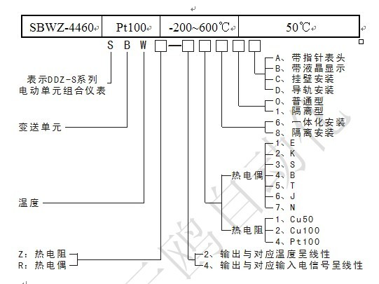
- 接线方式：
热电阻三线制变送器安装接线图
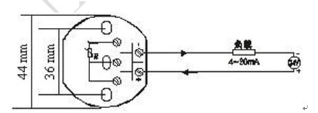
热电阻二线制变送器安装接线图
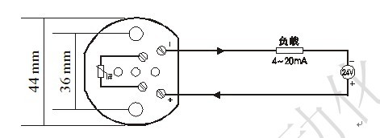
热电偶变送器安装接线图
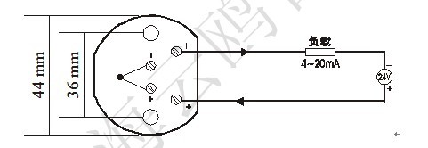
导轨式变送器安装接线图
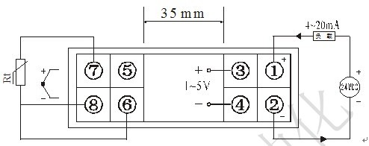
一体化液晶显示变送器接线图
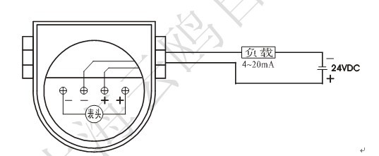
- 热电偶温度变送器校验步骤
- 校验时，在输入端接入电位差计，输出信号为电动势，在输出端接上24VDC稳压电源并串接上标准电流表。
- 调零：反接信号输入线，使电位差计输出校验现场室温对应电动势，调整电位器Z，使电流表读数为4mA。
- 调满：正接信号输入线，使电位差计输出满量程对应电动势，调整电位器S，使电流表读数为20mA。（该电动势为满度电动势减去室温对应电动势后的值）
例： 在检验现场室温为7℃，输入信号为K，量程为0~1000℃的温度变送器标定，通过查表得知7℃对应电动势为0.277mV，1000℃对应电动势为41.269mV，反接后，电位差计输出0.277mV，调整电位器Z，使电流表读数为4mA；正接线后电位差计输出读数为40.992mV（41.269mV~0.277mV），调整电位器S，使电流表读数为20mA。
- 热电阻温度变送器校验步骤
- 标定时，按以上典型接线图接线，在输入端接入标准电阻箱（如ZX-25a），在输出端接上24VDC稳压电源并串接上标准电流表。
- 改变信号源发生器（电阻箱），使之等于量程的下限值，调整电位器Z，使电流表的读数为4 mA，改变信号源，使之等于量程的上限值，调整电位器S，使电流表的读数为20 mA即可。
例： 输入型号为Pt100量程为0~100℃的温度变送器。正确接线后，电阻箱输出100Ω，调整电位器Z，使电流表读数为4 mA；电阻箱输出读数为138.50Ω(即热电阻在100℃时对应的电阻值)，调整电位器S，使电流表的读数为20 mA。

为客户创造价值

满足客户的需求！

地址：上海市四平路775号2楼715室
电话：021-6575308-65755486

